# Atostogos!

1 užduotis.  
Per atostogas turbūt pamatei daugybę įdomių vietų. Kaip tos vietos vadinasi? Suvedžiok lietuviškus ir norvegiškus pavadinimus prie atitinkamų paveikslėlių:

|  |  |  |
| --- | --- | --- |
| upė | jūra | kalnai |
| illustrasjon av et uendelig hav og blå himmel |  | Geography Clipart - flowing-water-ecosystem-rivers-streams-clipart -  Classroom Clipart |
| fjell | elv | hav |



|  |  |  |
| --- | --- | --- |
| sodas | paplūdimys | pieva |
|  |  |  |
| hage | strand | eng |
| oro uostas | traukinių stotis | pilis |
|  |  |  |
| slott | flyplass | togstasjon |



|  |  |  |
| --- | --- | --- |
| miškas | zoologijos sodas | karuselės |
|  |  |  |
| dyrehage | tivoli | skog |

## 2 užduotis.

Nuspalvink tas vietas, kuriose tau teko apsilankyti šią vasarą:

|  |  |  |
| --- | --- | --- |
| oro uostas | *miestas* | paplūdimys |
| **miškas** | parkas | ***sodyba*** |
| *kalnai* | vasarnamis | jūra |
| zoologijos sodas | *kaimas* | muziejus |
| sodas | **upė** | *pilis* |
| **bokštas** | keltas/ laivas | ežeras |

Įrašyk raidę **B** prie tų vietų, kur reikėjo pirkti bilietą.

## 3 užduotis.

Nupiešk smagiausią atostogų dieną.

## 4 užduotis.

Surask skirtumus šiuose paveikslėliuose. Kiek skirtumų radai? ......

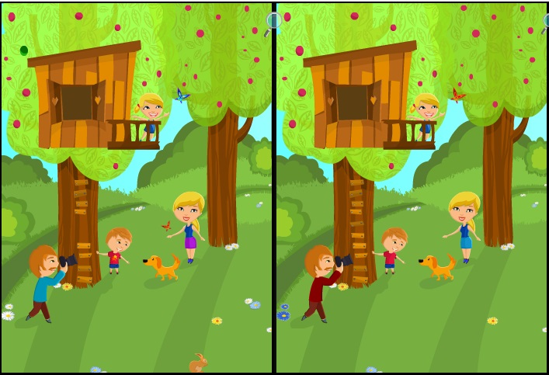

## 5 užduotis.

Vėl atėjo laikas eiti į mokyklą! Surask kuo daugiau pasislėpusių žodžių. Daiktus, kurie yra **reikalingi**  mokykloje, nuspalvink **žaliai**. Daiktus, kurie **nereikalingi** mokykloje, nuspalvink **raudonai**.

|  |  |  |  |  |  |  |  |  |  |
| --- | --- | --- | --- | --- | --- | --- | --- | --- | --- |
| **K** | **V** | **A** | **K** | **U** | **P** | **R** | **I** | **N** | **Ė** |
| **E** | **S** | **A** | **R** | **K** | **A** | **R** | **D** | **A** | **S** |
| **P** | **P** | **I** | **E** | **Š** | **T** | **U** | **K** | **A** | **S** |
| **T** | **E** | **L** | **I** | **N** | **I** | **U** | **O** | **T** | **Ė** |
| **U** | **Ž** | **E** | **D** | **R** | **A** | **R** | **R** | **O** | **P** |
| **V** | **Y** | **N** | **A** | **A** | **V** | **A** | **T** | **Ž** | **U** |
| **Ė** | **S** | **T** | **A** | **K** | **I** | **S** | **O** | **K** | **P** |
| **K** | **L** | **A** | **S** | **Ė** | **S** | **A** | **S** | **A** | **A** |

**Surašyk likusias raides: ..... ..... ..... ..... ..... .....**

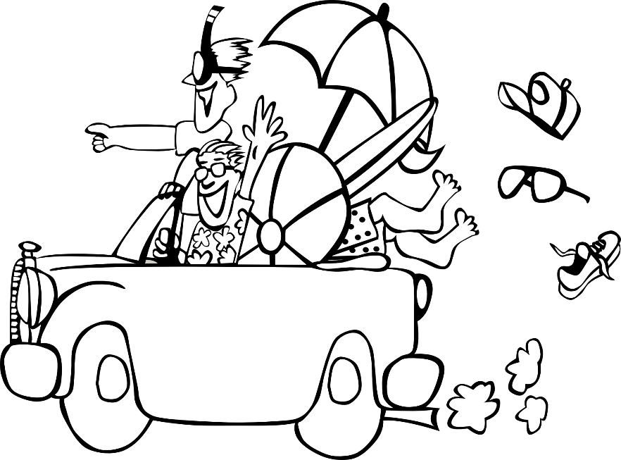

Iliustracijų šaltinis: Clipart free